ARRAY

1.Find duplicates from array  
function duplicateElement(arr){

    let duplicate = [];

    for(let i=0;i<arr.length;i++){

        for(let j=i+1;j<arr.length;j++){

            if(arr[i]===arr[j] && !duplicate.includes(arr[i])){

                duplicate.push(arr[i]);

                break;

            }

        }

    }

    return duplicate;

}

const array = [1, 2, 2, 3, 4, 4, 5];

console.log(duplicateElement(array));

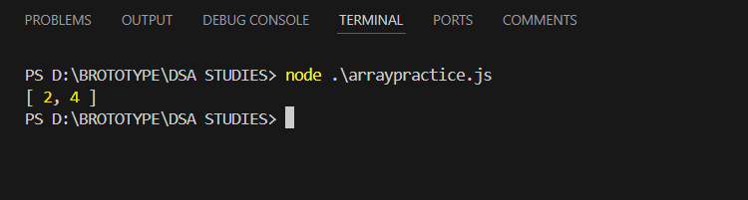

2. Unique elements in an array  
function uniqueElements(arr){

    let unique =[];

    for(let i=0;i<arr.length;i++){

        let isDuplicate = false;

        for(j=0;j<arr.length;j++){

            if(arr[i]===arr[j] && i!== j){

                isDuplicate=true;

                break;

            }

        }

        if(!isDuplicate){

            unique.push(arr[i])

        }

    }

    return unique;

}

const array = [1, 2, 2, 3, 4, 4, 5];

console.log(uniqueElements(array));

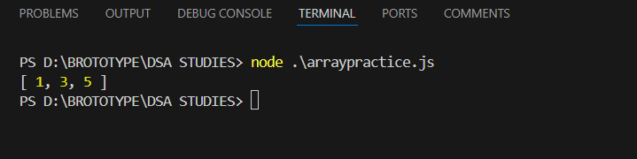

3.Move zeroes to left of array

function moveZeroesToLeft(arr) {

    let result = new Array(arr.length).fill(0); // Fill result array with zeroes

    let index = arr.length - 1;

    for (let i = arr.length - 1; i >= 0; i--) {

      if (arr[i] !== 0) {

        result[index--] = arr[i];

      }

    }

    return result;

  }

  const array = [1, 0, 2, 0, 3, 4];

  console.log(moveZeroesToLeft(array));

